|  |  |
| --- | --- |
| **Trường:...................**  **Tổ:............................**  Ngày: ........................ | Họ và tên giáo viên:  ……………………............................. |

**TÊN BÀI DẠY – CHỦ ĐỀ 2**

**VĂN MINH CHÂU THỔ SÔNG HỒNG VÀ SÔNG CỬU LONG**

Môn học/Hoạt động giáo dục: LỊCH SỬ VÀ ĐỊA LÍ; Lớp: 9

Thời gian thực hiện: tiết

**I. MỤC TIÊU**

1. Về kiến thức

- Trình bày được những nét đặc sắc về văn hóa ở châu thổ sông Hồng và sông Cửu Long thông qua việc tìm hiểu về văn minh các dòng sông.

- Phân tích được những biểu hiện của biến đổi khí hậu ở hai vùng châu thổ sông Hồng và sông Cửu Long.

- Nêu được tác động của biến đổi khí hậu đối với sự phát triển kinh tế - xã hội ở châu thổ sông Hồng và sông Cửu Long.

- Đề xuất được ở mức độ đơn giản một số biện pháp ứng phó với biến đổi khí hậu liên quan đến vùng châu thổ của hai đồng bằng hiện đại.

2. Về năng lực

- Năng lực chung:

+ Năng lực tự chủ và tự học: Phát triển năng lực giải quyết vấn đề và sáng tạo thông qua xác định được vấn đề cần tìm hiểu, có ý tưởng và tổ chức để giải quyết nhiệm vụ học tập.

- Năng lực giao tiếp và hợp tác thông qua hoạt động thảo luận nhóm, cặp đôi để thực hiện các nhiệm vụ học tập.

- Năng lực giải quyết vấn đề và sáng tạo: phát hiện được vấn đề từ các nhiệm vụ học tập và tìm cách giải quyết vấn đề đó.

- Năng lực Địa lí

+ Nhận thức khoa học Địa lí: mô tả được các đặc điểm chủ yếu về văn hóa của hai châu thổ, mô tả được biểu hiện của biến đổi khí hậu ở hai châu thổ.

+ Tìm hiểu địa lí: sử dụng tư liệu lịch sử để tìm hiểu một số nét đặc sắc về văn hóa ở hai châu thổ; bảng số liệu để nhận xét về biểu hiện của biến đổi khí hậu đối với hai châu thổ.

+ Vận dụng kiến thức kĩ năng đã học: liên hệ thực tế về văn hóa, biến đổi khí hậu ở hai châu thổ.

3. Về phẩm chất

- Tôn trọng các giá trị nhân văn khác nhau, giữ gìn bản sắc văn hóa dân tộc.

- Có ý thức và hành động trong việc sử dụng hợp lí tài nguyên thiên nhiên và bảo vệ môi trường ở hai châu thổ.

**II. THIẾT BỊ DẠY HỌC VÀ HỌC LIỆU**

- Máy tính, máy chiếu.

- Các thiết bị và học liệu khác có liên quan đến nội dung bài học (tranh ảnh, video, bảng số liệu,...).

- SGK Lịch sử và Địa lí 9 (Kết nối tri thức với cuộc sống).

**III. TIẾN TRÌNH DẠY HỌC**

**1. Hoạt động xuất phát/ khởi động**

a. Mục tiêu

- Kết nối vào bài học, tạo hứng thú cho người học.

b. Nội dung

- HS tham gia trò chơi lật mảnh ghép.

c. Sản phẩm

- Câu trả lời của học sinh

d. Cách thức tổ chức

**Bước 1**: Giao nhiệm vụ: TRÒ CHƠI LẬT MẢNH GHÉP

LUẬT CHƠI

Có 6 câu hỏi tương ứng với 6 mảnh ghép.

Các đội chơi lần lượt chọn câu hỏi.

Thời gian: 10 giây/câu hỏi.

Mỗi câu trả lời đúng: 10 điểm.

Đội có số điểm cao nhất chiến thắng.

**Bước 2**: HS tiến hành hoạt động trong 3 phút.

**Bước 3**: HS trả lời câu hỏi.

**Bước 4**: GV chuẩn kiến thức và vào bài mới.

GV quan sát, nhận xét đánh giá hoạt động học của HS => Từ câu trả lời của học sinh, GV kết nối vào bài học: *Châu thổ sông Hồng và sông Cửu Long có nhiều nét văn hóa đặc sắc. Đây là hai vùng chịu tác động lớn của biến đổi khí hậu. Hãy chia sẻ những hiểu biết của em về văn hóa hoặc biến đổi khí hậu ở hai châu thổ này.*

**2. Hoạt động 2: Hình thành kiến thức mới**

**2.1. Tìm hiểu những nét đặc sắc về văn hóa ở châu thổ sông Hồng và sông Cửu Long**

a. Mục tiêu

- Trình bày được những nét đặc sắc về văn hóa ở châu thổ sông Hồng và sông Cửu Long thông qua việc tìm hiểu về văn minh các dòng sông.

b. Nội dung

- Dựa vào thông tin SGK,

c. Sản Phẩm:

- Thông tin phản hồi phiếu học tập của học sinh

d. Cách thức tổ chức

**Bước 1**: Giao nhiệm vụ cho học sinh: Hoạt động nhóm

- GV chia lớp thành 4 nhóm

- Các nhóm thực hiện nhiệm vụ trong 5 phút

*NHÓM 1, 3: Trình bày đặc điểm văn hóa châu thổ sông Hồng.

* NHÓM 2,4: Trình bày đặc điểm văn hóa châu thổ sông Cửu Long.

**Bước 2:** Thực hiện nhiệm vụ nhóm

**Bước 3:** Báo cáo kết quả

- Mỗi nhóm báo cáo sản phẩm trong thời gian tối đa là 3 phút

- Các nhóm khác lắng nghe, ghi chép nhận xét và đặt câu hỏi cho nhóm khác.

- Điểm cộng cho các câu hỏi/ trả lời hay.

**Bước 4:** Đánh giá và chốt kiến thức

- Giáo viên quan sát, nhận xét đánh giá quá trình thực hiện của học sinh về thái độ, tinh thần học tập, khả năng giao tiếp, trình bày và đánh giá kết quả cuối cùng của học sinh.

- Chuẩn kiến thức

|  |
| --- |
| **1. Văn hóa châu thổ sông Hồng và sông Cửu Long**  **a. Một số nét đặc sắc về văn hóa ở châu thổ sông Hồng:**  - Châu thổ sông Hồng là một trong những cái nôi của nền văn minh lúa nước. Dấu ấn của nền văn minh này thể hiện qua những nét đặc sắc về văn hóa được lưu giữ qua nhiều thế hệ trở thành những di sản văn hoá.  - Các di sản văn hóa vật thể ở châu thổ sông Hồng gắn liền với công cuộc dựng nước và giữ nước của dân tộc như: Thành Cổ Loa, Cố đô Hoa Lư, Hoàng thành Thăng Long, Văn Miếu - Quốc Tử Giám,...  - Các di sản văn hóa phi vật thể ở châu thổ sông Hồng rất phong phú.  **b. Một số nét đặc sắc về văn hóa ở châu thổ sông Cửu Long:**  - Trong quá trình khai khẩn, con người ở châu thổ sông Cửu Long đã thích ứng với thiên nhiên, tạo nên nền văn hoá sông nước đặc sắc.  - Cuộc sống và hoạt động sản xuất của người dân châu thổ sông Cửu Long gắn liền với sông nước. |

**2.2. Tìm hiểu** **biến đổi khí hậu ở châu thổ sông Hồng và sông Cửu Long**

a. Mục tiêu

- Phân tích được những biểu hiện của biến đổi khí hậu ở hai vùng châu thổ sông Hồng và sông Cửu Long.

- Nêu được tác động của biến đổi khí hậu đối với sự phát triển kinh tế - xã hội ở châu thổ sông Hồng và sông Cửu Long.

- Đề xuất được ở mức độ đơn giản một số biện pháp ứng phó với biến đổi khí hậu liên quan đến vùng châu thổ của hai đồng bằng hiện đại.

b. Nội dung

- Phân tích được những biểu hiện của biến đổi khí hậu ở hai vùng châu thổ sông Hồng và sông Cửu Long.

- Nêu được tác động của biến đổi khí hậu đối với sự phát triển kinh tế - xã hội ở châu thổ sông Hồng và sông Cửu Long.

- Đề xuất được ở mức độ đơn giản một số biện pháp ứng phó với biến đổi khí hậu liên quan đến vùng châu thổ của hai đồng bằng hiện đại.

c. Sản Phẩm

-

d. Cách thức tổ chức

**Bước 1**: Giao nhiệm vụ cho học sinh

**Nhiệm vụ 1: Cặp đôi – 3 phút**

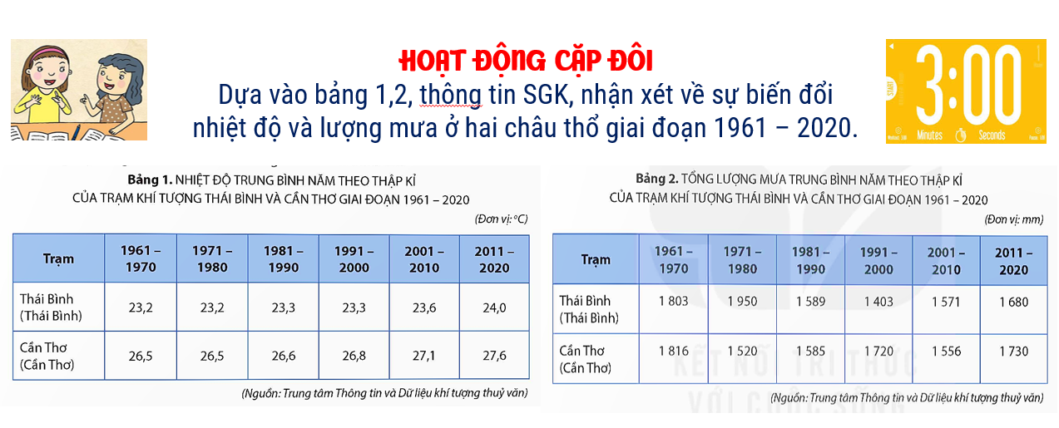

**Nhiệm vụ 2: Hoạt động nhóm (5 phút)**

- GV chia học sinh thành 8 nhóm

- Dựa vào thông tin mục b sgk, vẽ sơ đồ tư duy tác động của biến đổi khí hậu đối với sự phát triển kinh tế – xã hội ở châu thổ sông Hồng và sông Cửu Long.

**Nhiệm vụ 3:** 8 nhóm: Dựa vào thông tin mục c sgk, đề xuất giải pháp ứng phó với biến đổi khí hậu ở châu thổ sông Hồng và sông Cửu Long.

**Bước 2:** Thực hiện nhiệm vụ nhóm/cá nhân.

**Bước 3:** Báo cáo kết quả làm việc nhóm/cá nhân.

**Bước 4:** Đánh giá và chốt kiến thức

- Giáo viên quan sát, nhận xét đánh giá quá trình thực hiện của học sinh về thái độ, tinh thần học tập, khả năng giao tiếp, trình bày và đánh giá kết quả cuối cùng của học sinh.

- Chuẩn kiến thức

|  |
| --- |
| **2. Biến đổi khí hậu ở châu thổ sông Hồng và sông Cửu Long**  **a. Biểu hiện của biến đổi khí hậu ở châu thổ sông Hồng và châu thổ sông Cửu Long**  - Nhiệt độ trung bình năm có xu thế tăng lên.  - Lượng mưa trung bình năm có có sự biến động thất thường.  - Ở châu thổ sông Hồng, số ngày nắng nóng (từ 35°C trở lên) có xu thế tăng, số ngày rét đậm, rét hại có xu thế giảm.  - Ở châu thổ sông Cửu Long, số ngày nắng nóng có xu thế tăng lên, gia tăng số lượng các đợt hạn,...  - Mực nước biển tăng trung bình 2,7 mm/năm  **b. Tác động của BĐKH đối với sự phát triển kinh tế-xã hội ở châu thổ sông Hồng và châu thổ sông Cửu Long**  - Tác động của biến đổi khí hậu ở châu thổ sông Hồng:  + Các đợt nắng nóng kéo dài làm  + Số ngày rét có xu thế giảm, mùa lạnh ngắn đi làm ảnh hưởng đến sản xuất cây vụ đông.  + Bão, mưa lớn xuất hiện nhiều hơn dẫn đến ngập lụt gây thiệt hại về người và tài sản.  **- Tác động của biến đổi khí hậu ở châu thổ sông Cửu Long**  + Nhiệt độ có xu thế tăng làm gia tăng sâu bệnh, dịch hại cho cây trồng, vật nuôi.  + Mùa khô ngày càng gay gắt hơn, hạn hán xảy ra ở nhiều nơi gây thiếu nước.  + Nước biển dâng gây sạt lở bờ biển, khiến diện tích đất nông nghiệp, rừng ngập mặn bị thu hẹp.  + Biến đổi khí hậu ảnh hưởng đến việc làm và thu nhập của người dân, ảnh hưởng đến an sinh xã hội.  **c. Biện pháp ứng phó với BĐKH tại vùng châu thổ của 2 đồng bằng hiện đại**  - Một số biện pháp thích ứng với biến đổi khí hậu ở châu thổ sông Hồng:  + Trong nông nghiệp: áp dụng các kĩ thuật canh tác, công nghệ sản xuất tiên tiến.  + Theo dõi thường xuyên các thông tin về thời tiết để có thể đưa ra phương án phòng, chống thiên tai hiệu quả, đặc biệt trong các đợt nắng nóng, rét đậm, rét hại.  - Một số biện pháp thích ứng với biến đổi khí hậu ở châu thổ sông Cửu Long:  + Trong nông nghiệp: tạo nên các giống cây trồng chịu mặn, chịu hạn; chuyển đổi đất trồng lúa sang trồng cây khác hoặc nuôi trồng thuỷ sản ở các khu vực đất bị nhiễm phèn, nhiễm mặn, hạn hán. Xây dựng các mô hình kinh tế sống chung với lũ, …  + Trong du lịch: khai thác những loại hình du lịch thích ứng với biến đổi khí hậụ.  + Đối với cộng đồng, cần có các biện pháp để đảm bảo nguồn nước sạch phục vụ sinh hoạt, đặc biệt trong mùa khô. |

**3. Hoạt động luyện tập**

a. Mục tiêu

- Củng cố kiến thức bài học.

b. Nội dung

- Ôn tập bằng trò chơi DOMINO

c. Sản Phẩm

- Câu trả lời của học sinh

d. Cách thức tổ chức

**Bước 1**: Giao nhiệm vụ cho học sinh: **Trò chơi DOMINO**

- Có 4 bộ thẻ chia cho 4 nhóm.

- Quy tắc DOMINO: Sai 1 thẻ, đổ cả bài.

- Bắt đầu từ thẻ START. Tìm câu trả lời phù hợp với câu hỏi. Tiếp tục đến thẻ FINISH.

- Nhóm nào về nhất và đúng nhất => CHIẾN THẮNG.

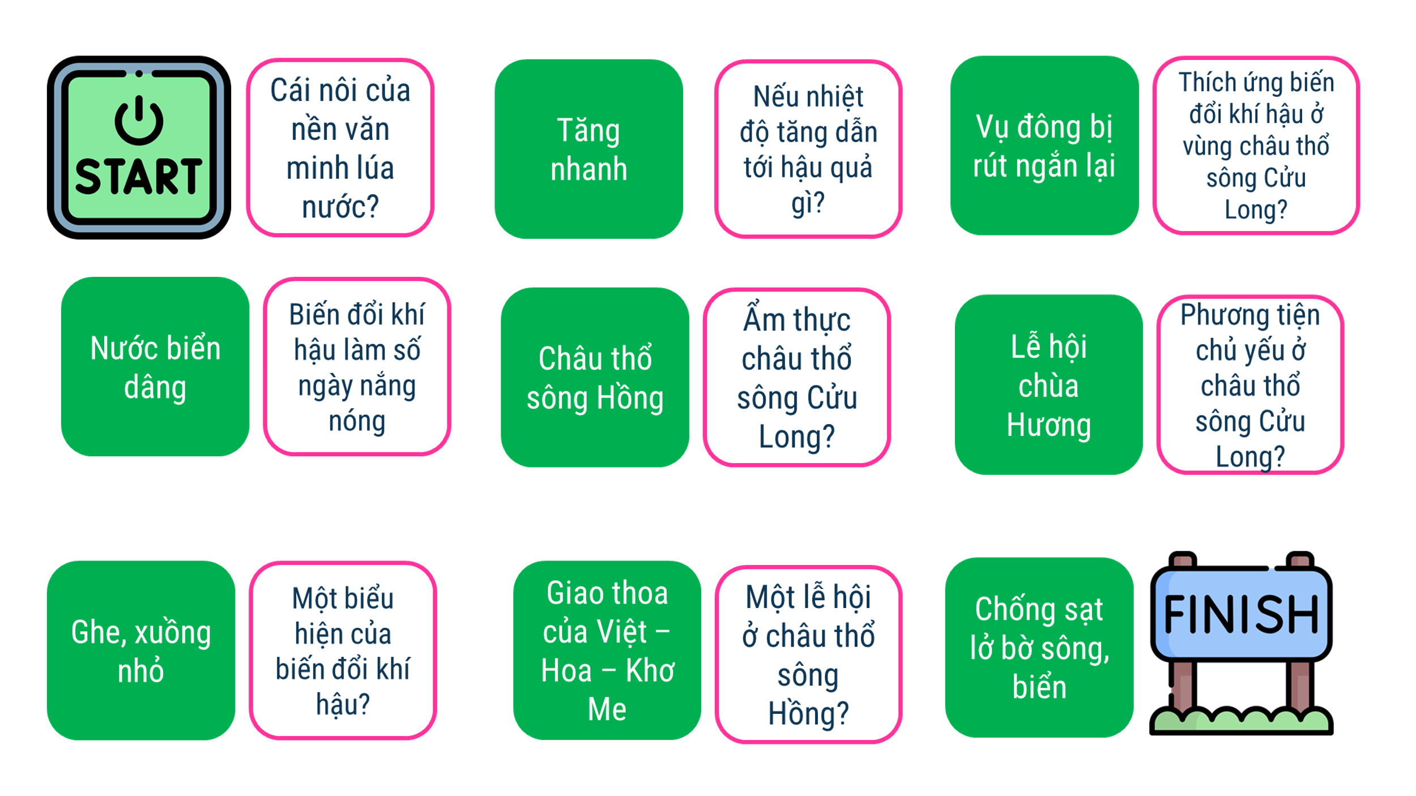

**Bước 2**: Thực hiện nhiệm vụ

**Bước 3**: Báo cáo kết quả làm việc

**Bước 4:** GV nhận xét, đánh giá và chuẩn kiến thức.

**4. Hoạt động vận dụng**

a. Mục tiêu

- Vận dụng kiến thức đã học để giải quyết vấn đề trong thực tiễn.

b. Nội dung

- Thiết kế sản phẩm tuyên truyền một số biện pháp đơn giản để thích ứng với biến đổi khí hậu ở 2 châu thổ sông Hồng và sông Cửu Long.

c. Sản Phẩm

- Sản phẩm của học sinh: Sản phẩm có thể là Video, phóng sự, áp phích, tranh ảnh tuyên truyền, bài viết, …

d. Cách thức tổ chức

**Bước 1:** Giao nhiệm vụ:

- Thiết kế sản phẩm tuyên truyền một số biện pháp đơn giản để thích ứng với biến đổi khí hậu ở 2 châu thổ sông Hồng và sông Cửu Long.

**Bước 2**: Thực hiện nhiệm vụ

**Bước 3**: Báo cáo kết quả làm việc vào zalo, padlet.

**Bước 4:** GV quan sát, nhận xét đánh giá hoạt động học của HS.